FICHE DE SEQUENCE CYCLE 1 ET 2 : LE PLIAGE
D’après l’article paru dans « Grand N », n° 54, pp. 15 à 19, 1993-1994. Colette Farge et Anne Zois
Date : Le / / | Séquence : Des figures symétriques | Problème de pliage  3 - 4 séances

Niveau : Cycle 1 (GS)/début de CP | DOMAINE : Explorer des formes | Discipline : Acquérir les premiers outils mathématiques

COMPÉTENCES TRAVAILLÉES | – Savoir nommer quelques formes planes (carré, triangle, cercle ou disque, rectangle) et ce dans toutes leurs orientations et configurations.  – Reproduire un assemblage à partir d’un modèle (puzzle, pavage, assemblage de solides).  – Reproduire, dessiner des formes planes.

OBJECTIFS  selon le niveau | Reconnaitre de façon perceptive la symétrie au travers de différentes manipulations  Mettre en évidence la symétrie sur des objets en papier par pliage et découpage
Dès l‘école maternelle, plier et découper sont des activités familières qui imprègnent les enfants de la notion de symétrie axiale. Ces premières manipulations permettent à l’enfant de concevoir la symétrie comme le résultat d’une action de pliage autour d’un axe et favoriseront la constitution d’images mentales nécessaires à la compréhension du concept .
(x) Découverte |  | (x) Recherche-Manipulation | (x ) Réinvestissement | () Évaluation
Matériel | - Feuilles carrées de différentes couleurs  - Gabarits de moitié de formes ou silhouettes de personnages, objets…  - Ciseaux
Temps | DÉROULEMENT

Au préalable :

Acquérir la technique de pliage
Faire réaliser des pliages avec une intention :
- faire obtenir deux triangles en pliant une feuille carrée,
- valider et invalider les réussites : quels sont les critères pour obtenir 2 triangles (quand je plie un carré, la pointe sur la pointe, j’obtiens 2 triangles identiques) ?
- faire obtenir de nouveau 2 triangles… (pour faire 2 triangles, je plie encore mon triangle.)

- conclure en réalisant un affichage : quand je plie bord à bord, j’obtiens la même chose 2 fois.

On peut faire découper sur chaque pli à chaque pliage et utiliser les triangles obtenus dans des activités de reproduction de figure, cf annexe.

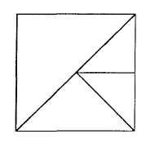
D’après l’article paru dans « Grand N », n° 54, pp. 15 à 19, 1993-1994. Colette Farge et Anne Zois
Séance 1
20 min | 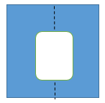  - Présentation de la feuille trouée  C’est une feuille, elle est carrée, il y a un trou, une forme à l’intérieur, présence d’un pli…  - Mise en activité  Consigne : plier une feuille en deux et faire une découpe qui permet d’avoir une seule forme.  NB : Pour des élèves de GS ou de CP, c’est un véritable problème, car souvent ils obtiennent deux formes ou ne font pas une découpe partant du pli et revenant au pli.  - Mise en commun  Faire expliciter le moyen d’obtenir une seule forme : les ciseaux doivent découper « sur le pli ». Ils partent du pli et reviennent au pli.  - En prolongement  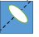  Laisser les élèves fabriquer plusieurs formes par pliage.  On peut demander aux enfants de réaliser une découpe en changeant l’endroit du pli.
Séance 2 : en 2 temps
30 min | - Rappel de la séance précédente : comment réaliser une seule forme en pliant une feuille en deux ?  - Observation des formes obtenues : afficher ou étaler les formes obtenues et demander aux élèves ce qu’ils remarquent.  Les premières remarques sont souvent du genre « ça ressemble à …. ».  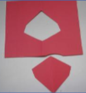  On oriente alors l'observation par des questions (ex. que se passe-t-il si l'on plie la figure suivant le pli initial?) afin d’amener les élèves à constater que : « On obtient une forme en découpant sur le pli (la figure est identique des 2 côtés du pliage : comparaison bord à bord ».  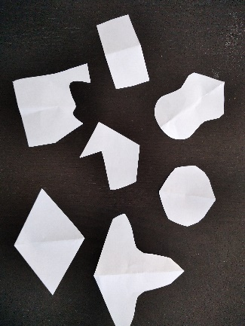  - Tri des formes obtenues : on reprend certaines des productions, en ayant effacé le pli (au fer à repasser ou en les ayant photocopiées et découpées), en y mêlant plusieurs formes n’ayant pas d’axe de symétrie. On demande alors aux enfants de découvrir les formes qui n’ont pas été obtenues en respectant la consigne.  N.B. : faire justifier leur choix (sans vérifier de suite).  - Mise en commun : amener les élèves à proposer le pliage pour vérifier.  « Si on pliait, les deux parties seraient exactement l’une sur l’autre ».  Garder une trace sous la forme d’une affiche avec d’un côté les formes obtenues par pliage et de l’autre celle qu’on ne peut pas obtenir par pliage.
 | Séances suivantes
20 à 25 min | - Rappel séance précédente : « Comment avions nous trier les formes obtenues ? »  Mettre en avant que les deux parties de la figure se "superposent" dans le pliage.  - Différentes activités peuvent être proposées :  1/Proposer aux élèves de manipuler des demi-gabarits : les enfants doivent plier la feuille en deux et contourner le gabarit puis découper en suivant le contour de la figure dessinée.  La difficulté est de bien positionner le gabarit (sur la ligne de pli).  On peut laisser les élèves agir sans préciser où se positionne le gabarit. Il faudra alors revenir sur les productions lors d’une mise en commun.  2/Proposer aux élèves des formes prédécoupées, ils doivent retrouver celles qui sont obtenues en respectant la consigne de la séance 1.  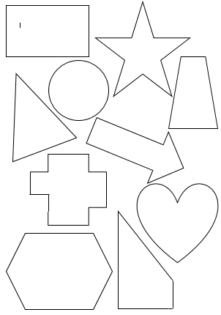  3/Faire associer la forme (le positif) et le découpage plié en deux, la validation se fait alors en dépliant le négatif.  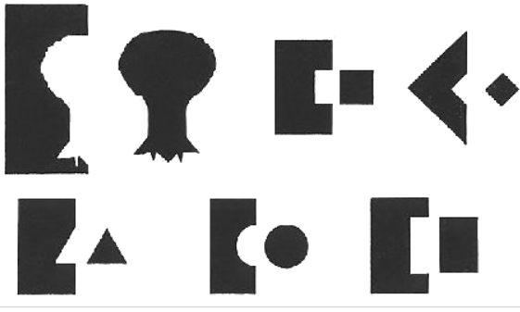
- Prolongement
-Proposer aux élèves de faire des découpes afin d’obtenir des « trous » dans la feuille comme sur le modèle qui reste à disposition.
Les contraintes portent sur l’emplacement des trous (sur le pli ou en dehors du pli).
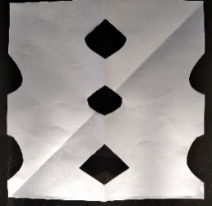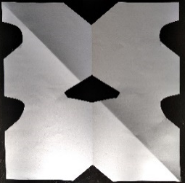
-Réaliser des napperons (flocons de neige) ou ribambelles (pour le plaisir).
On peut alors proposer aux élèves de plier en deux et en quatre et faire des découpes.

Ou ribambelles :
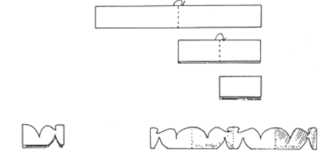

Variables didactiques :
- Nombre de découpes
- Difficultés des découpes
- Grandeurs des feuilles

Degré d’atteinte de(s) objectifs :  - Plier et découper sur le pli  - Validation par pliage | Principaux obstacles :  - Motricité fine : Pliage/découpage  - Vocabulaire

